首先定位客户标识，定位后，根据以下图中操作进入“批量黑色污染违章停机”页面：

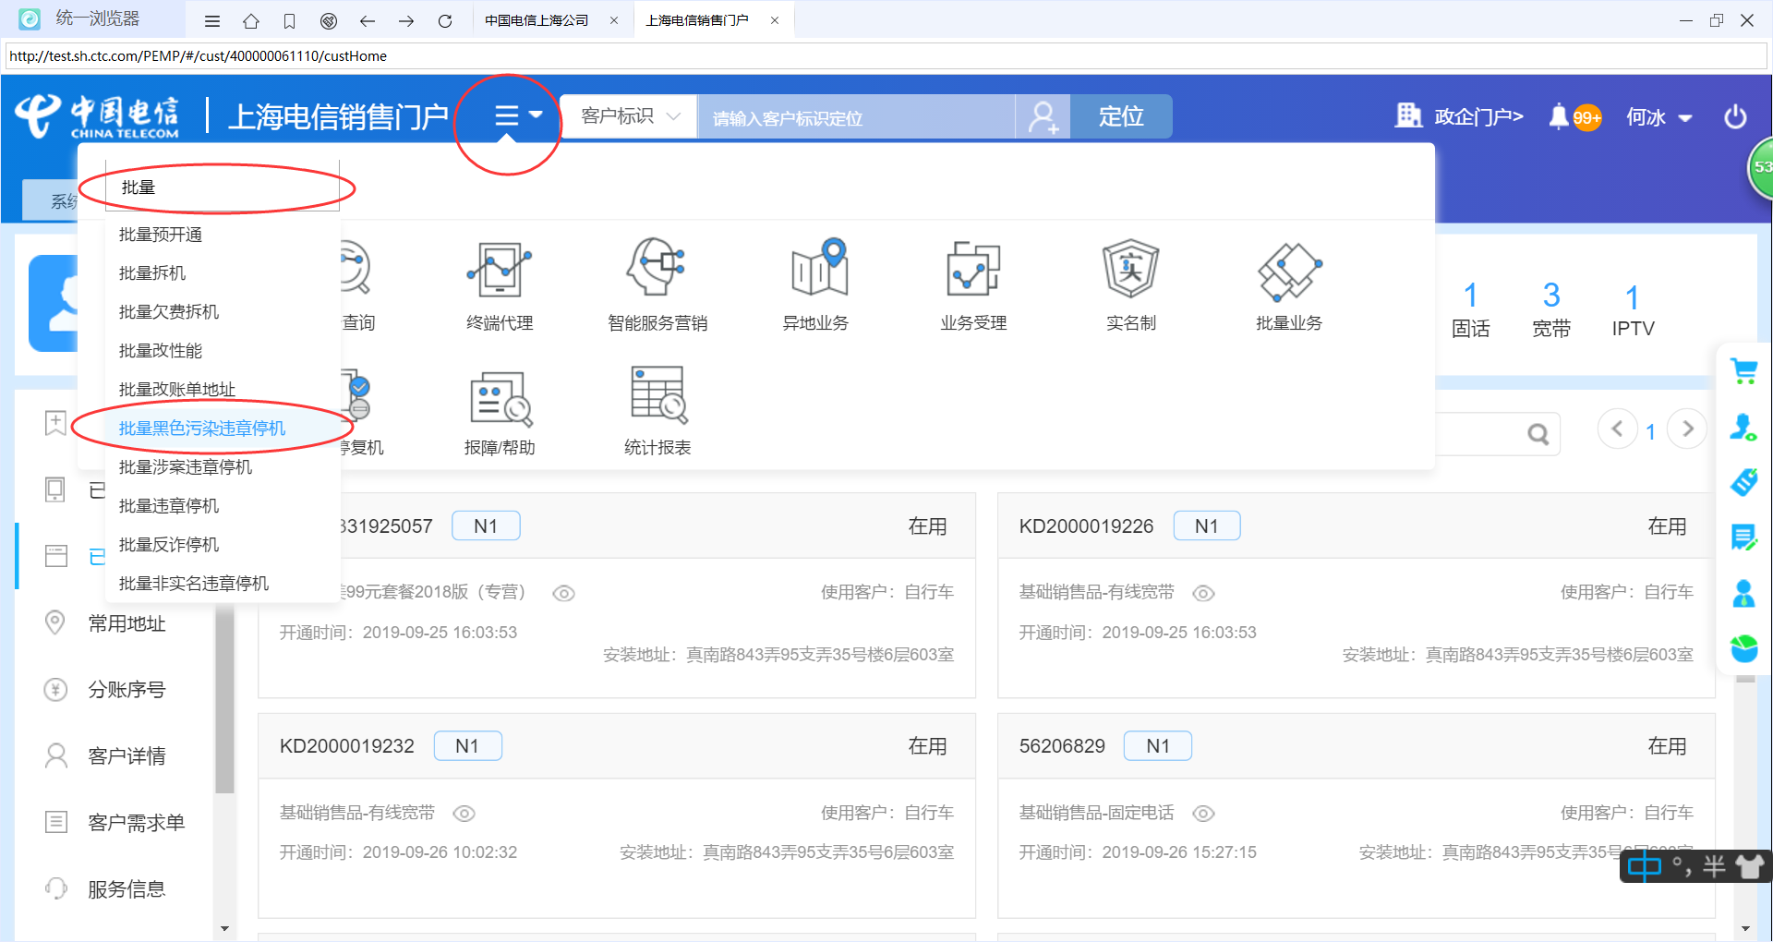

点击图中的模板下载，并保存在桌面

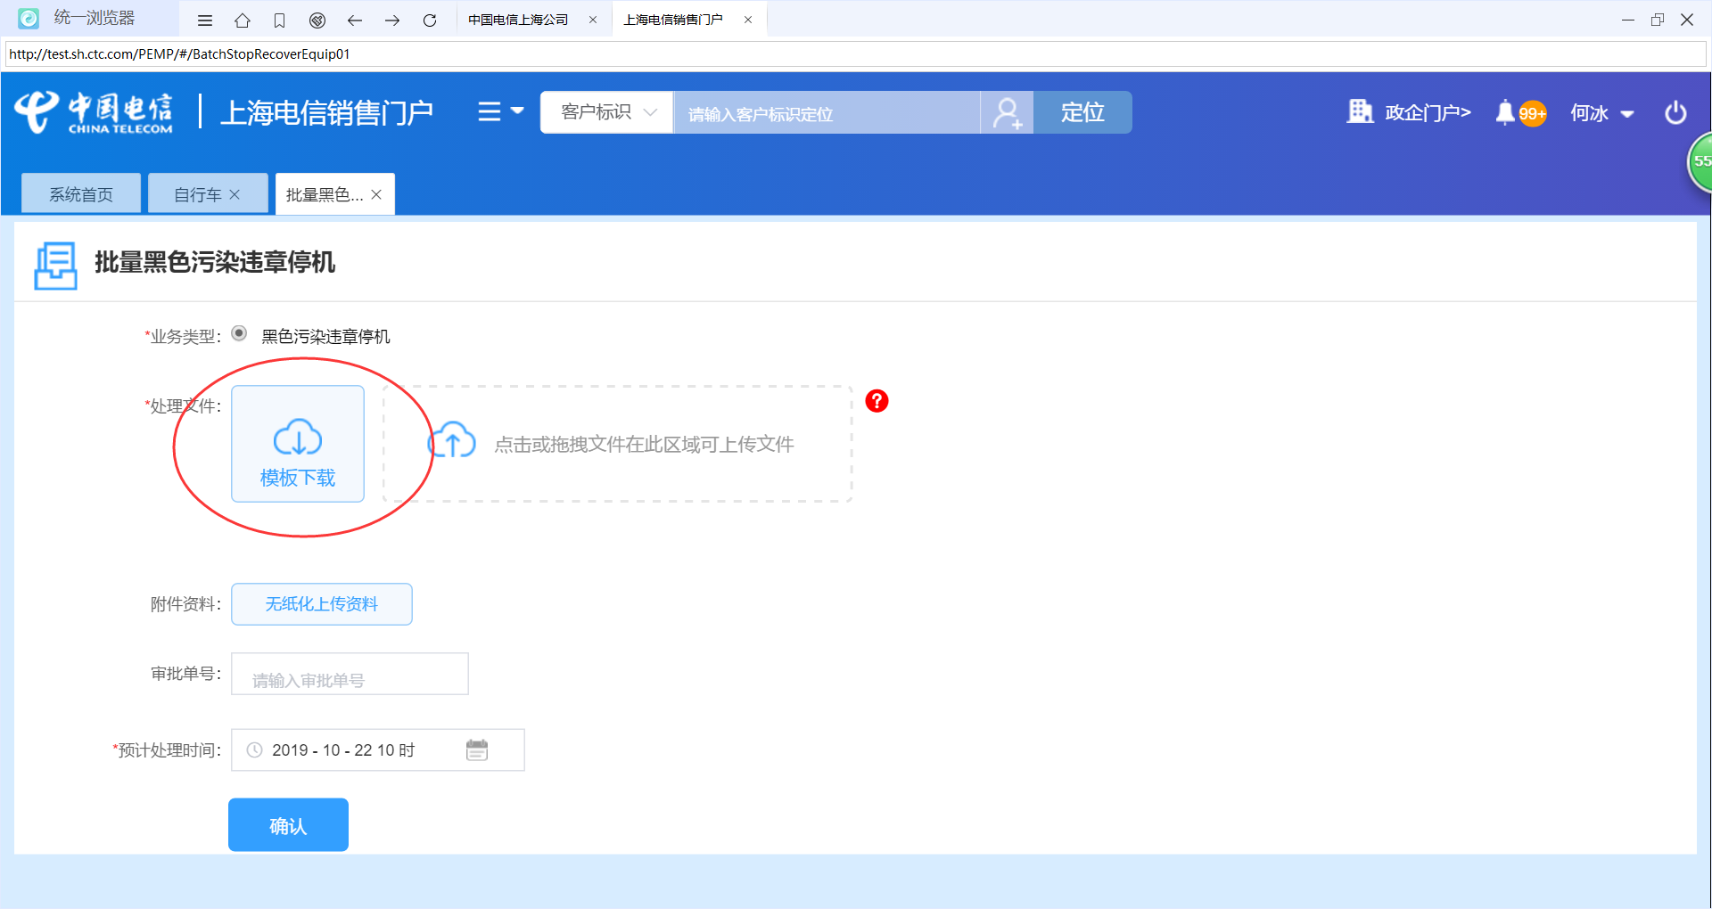

打开模板Excel，在1复制粘贴“黑色污染违章停机”即可；在2一列输入需要批量操作的手机号码；在3一列选择需要办理的停机方式；在4一列复制粘贴即可。

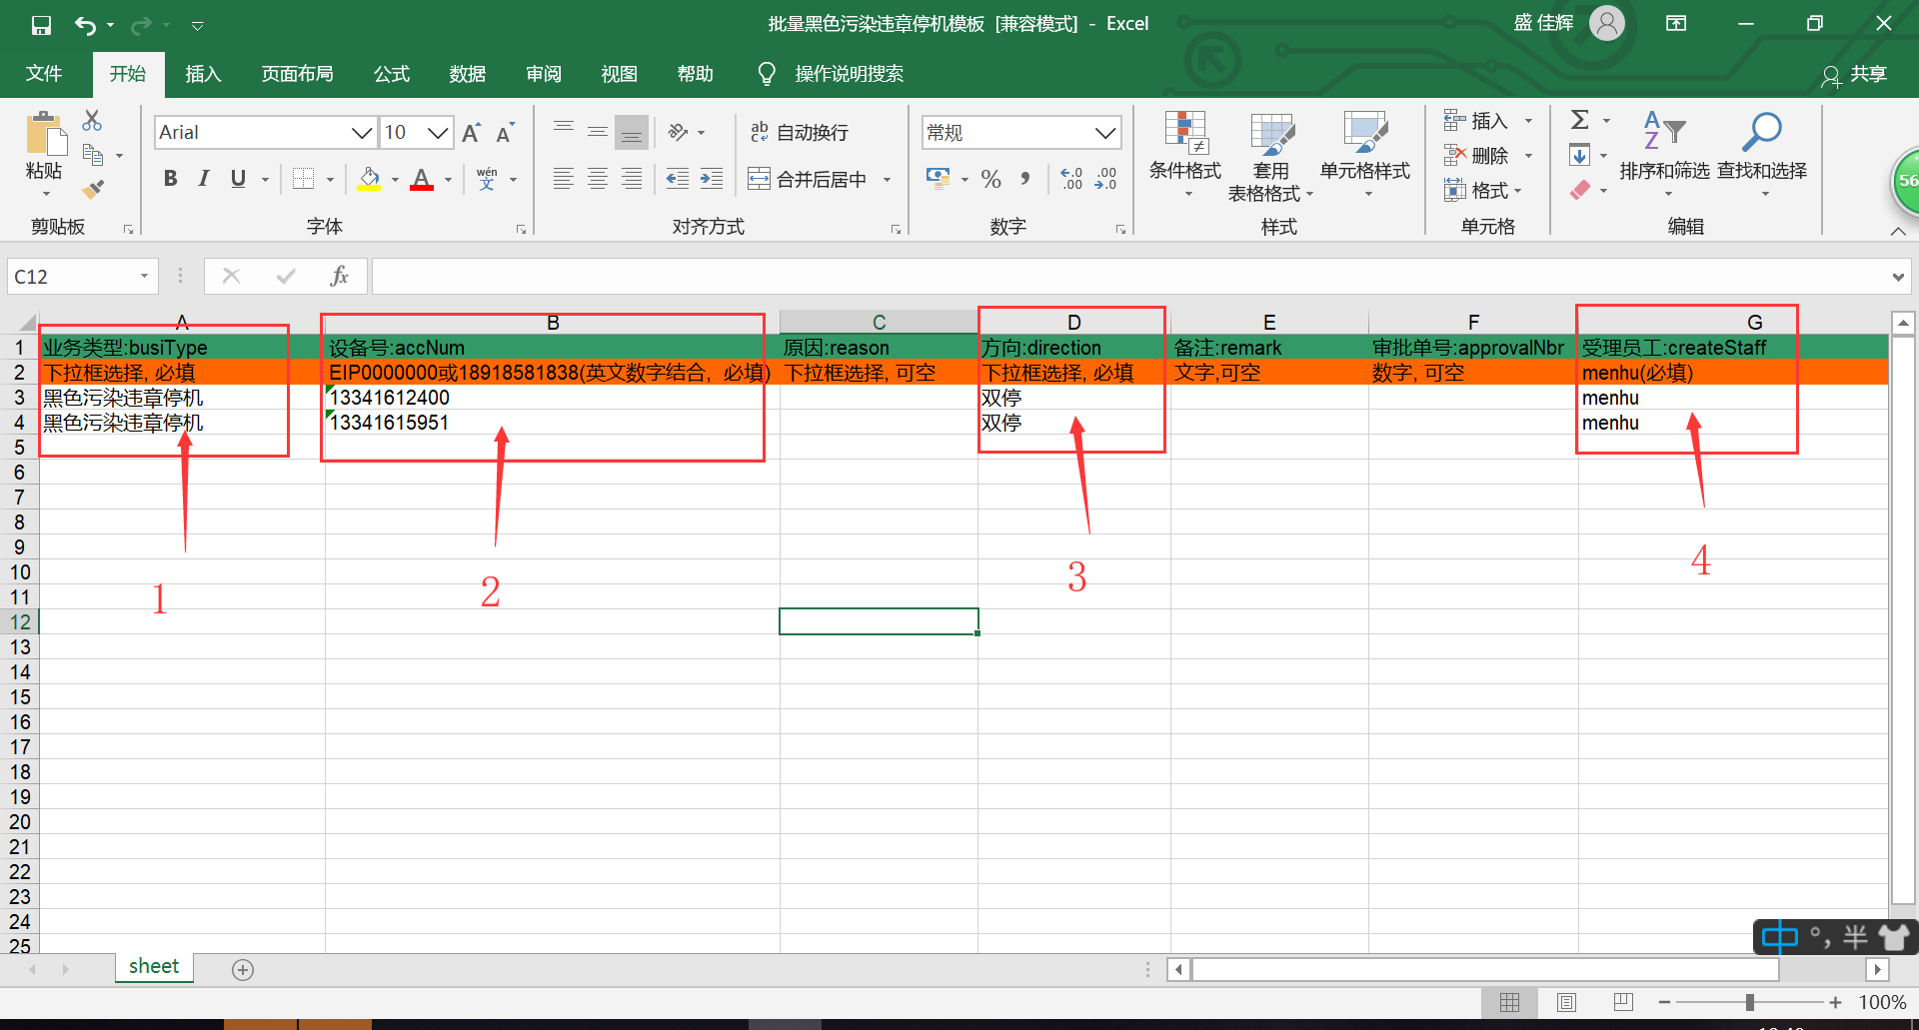

填完后保存模板

回到门户页面上传模板并点击确认

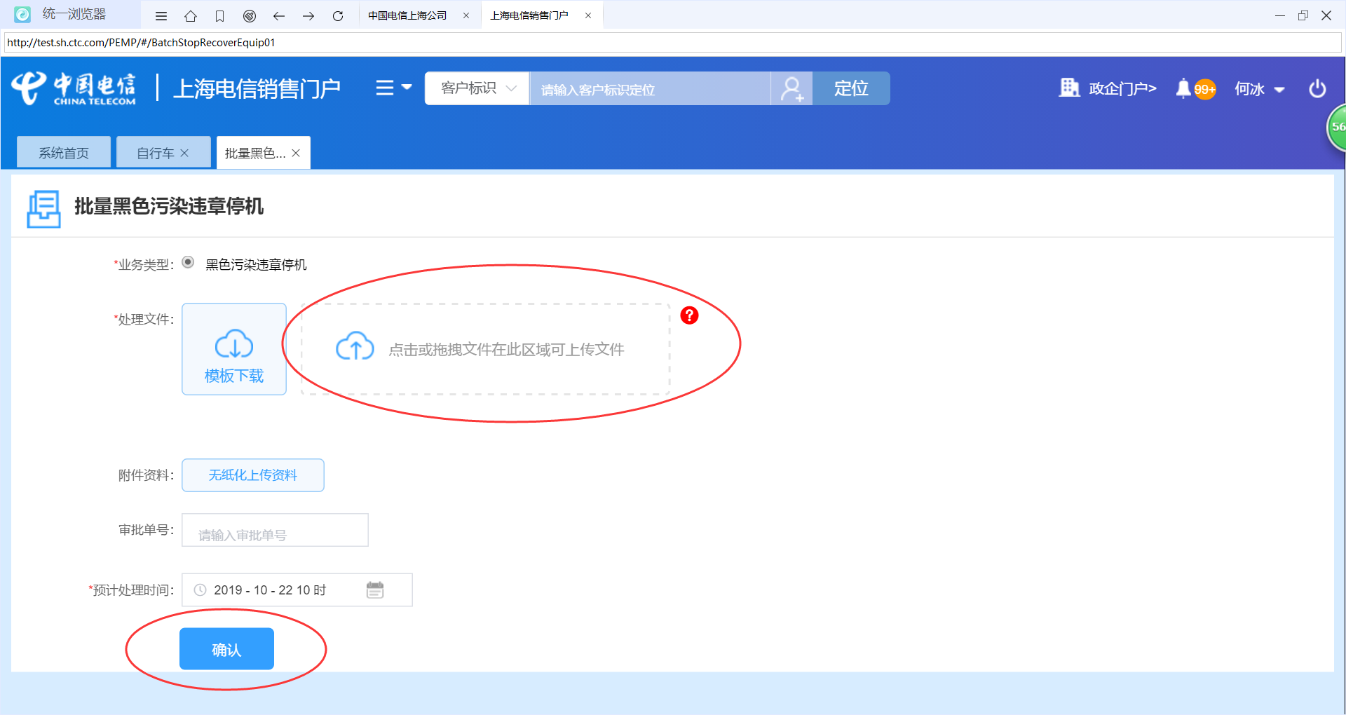

确认上传文件是否正确，再点击提交订单

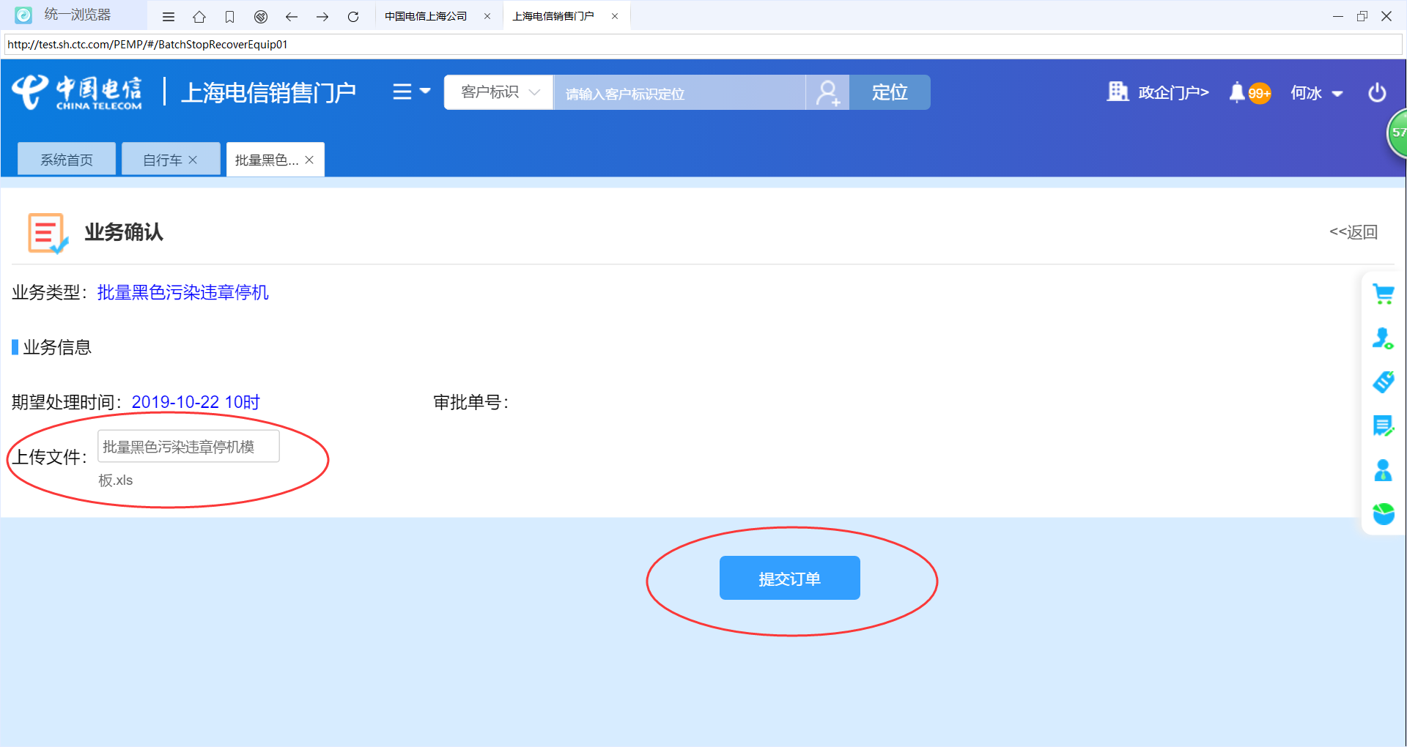

提交订单后，保存批量订单号

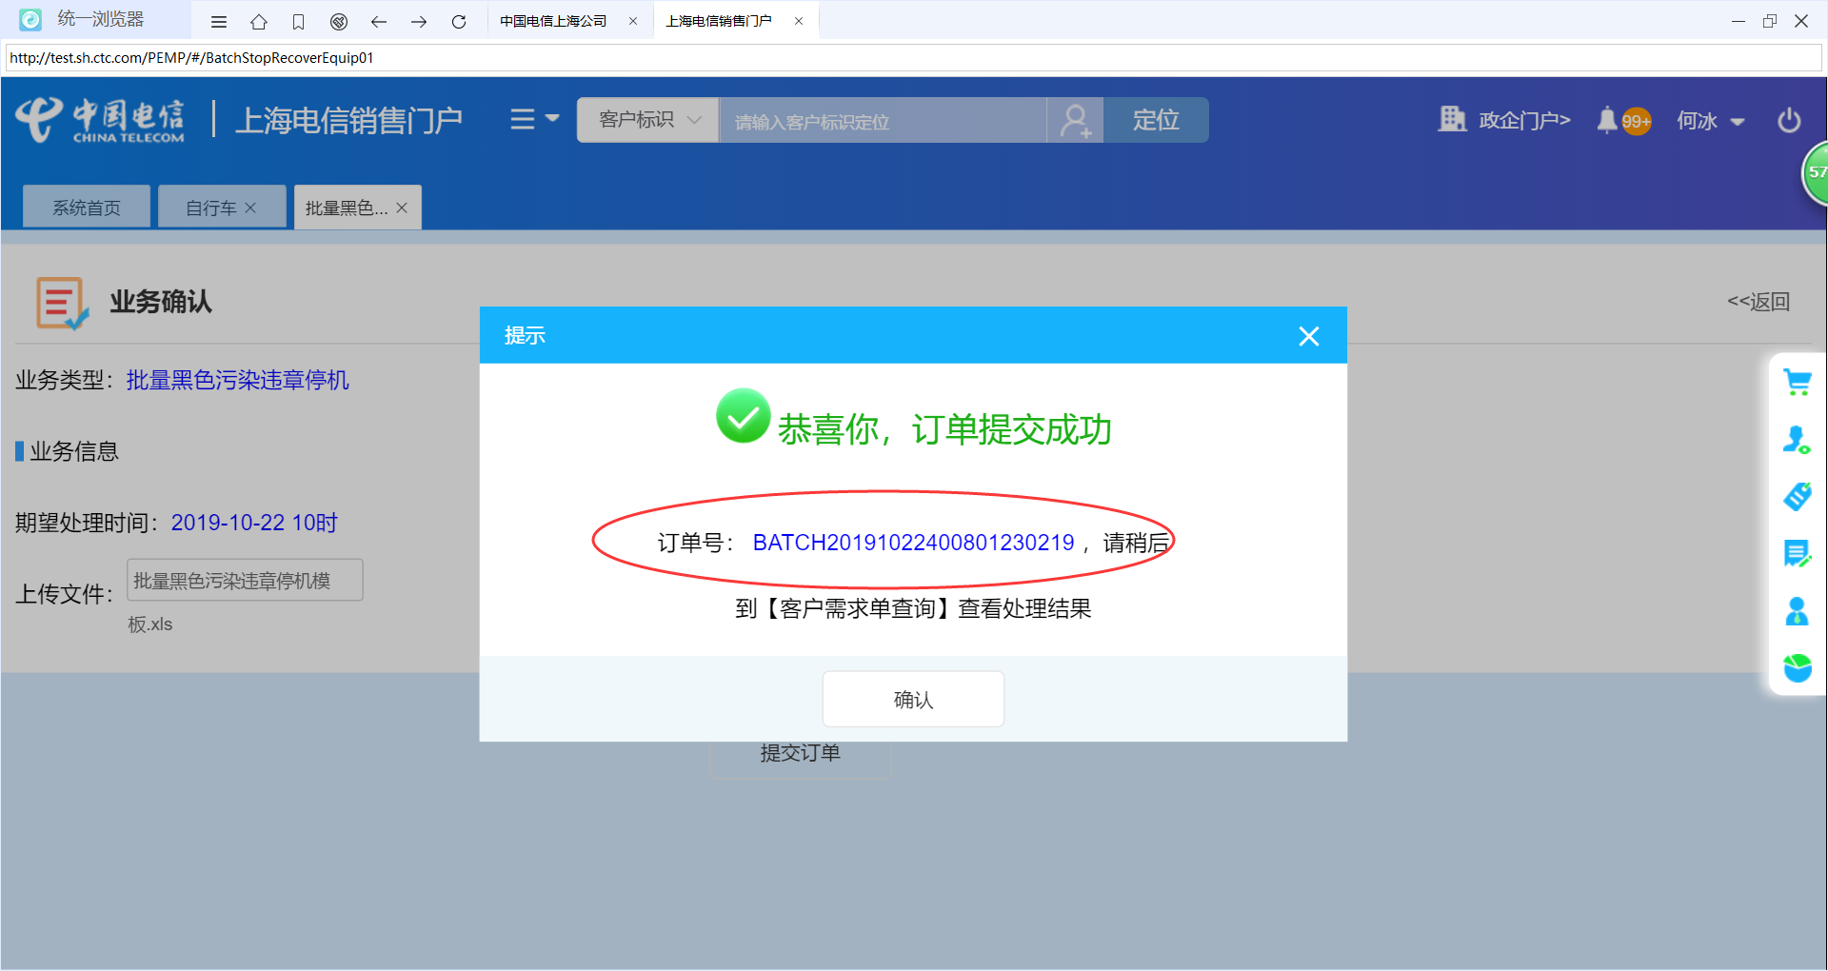

到客户需求单查询页面的批量订单查询里面输入订单号点击查询

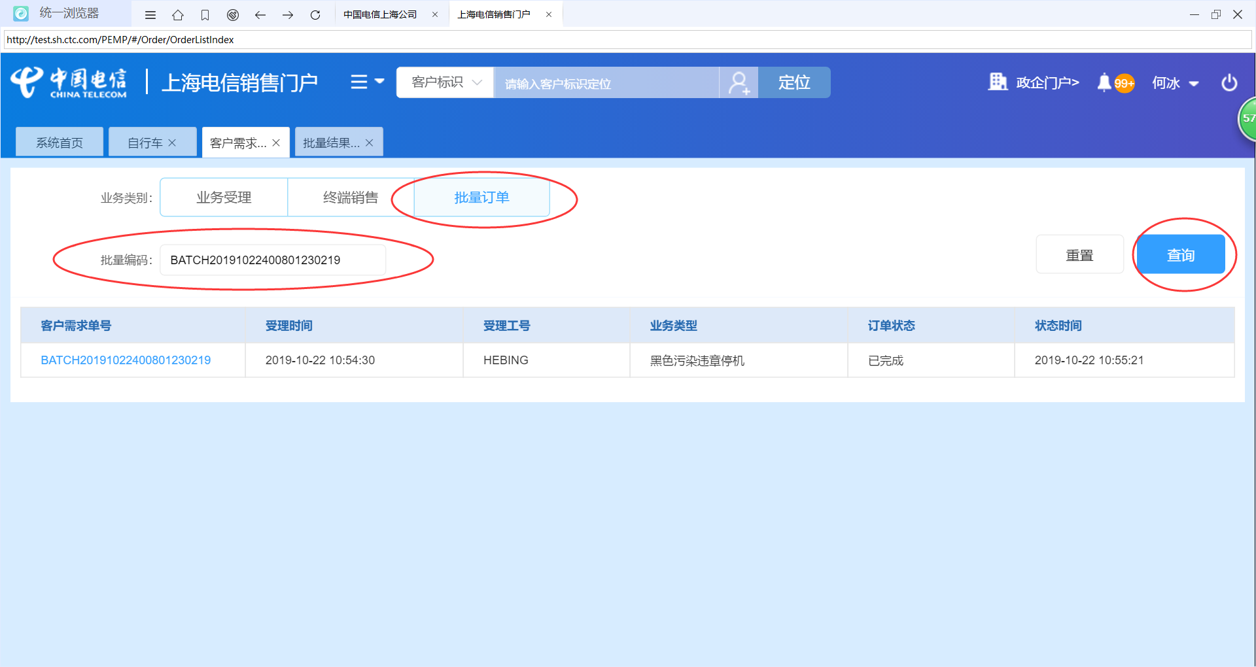

点击下方需求单号进入查看是否生成WMX子订单，并查看状态是否有异常，无异常的话，逐个复制WMX子订单号，到postman中报竣

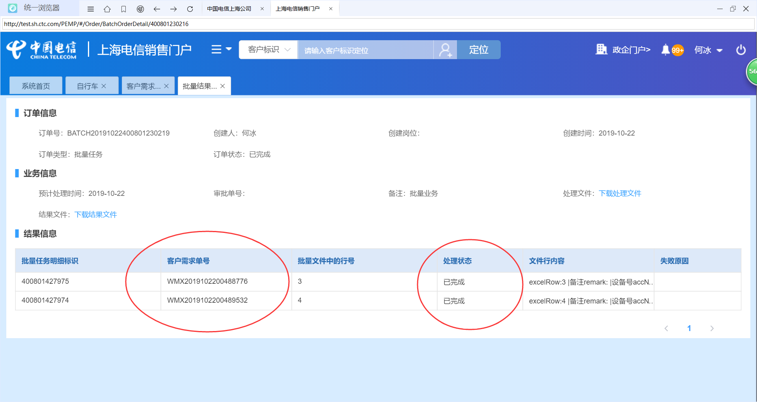

如果处理状态有异常，根据失败原因判断